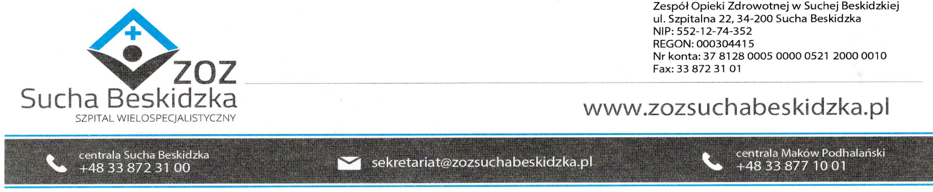
ZOZ.V.010/DZP/91/23 Sucha Beskidzka dnia 18.12.2023r.

Dotyczy : Ogłoszenia o wyborze oferty najkorzystniejszej w postępowaniu na dostawę leków do Apteki Szpitalnej- uzupełnienie V.

Dyrekcja Zespołu Opieki Zdrowotnej w Suchej Beskidzkiej informuje o wyniku w/w postępowania.

Oferty złożyły firmy:
- Urtica Sp. z o.o. ul. Krzemieniecka 120, 54-613 Wrocław
- Salus International Sp. z o.o. ul. Gen. Kazimierza Pułaskiego 9, 40-273 Katowice

Komisja Przetargowa uznała za najkorzystniejszą ofertę firmy:
Urtica sp. z o.o. ul. Krzemieniecka 120, 54-613 Wrocław
Wartość oferty brutto: 147 404,45 zł
Numer oferty  Nazwa oferenta | Liczba pkt 100  w kryterium Cena
Oferta nr 1  Urtica Sp. z o.o.  ul. Krzemieniecka 120, 54-613 Wrocław | 100
Oferta nr 1  Salus International Sp. z o.o.  Ul. Gen. Kazimierza Puławskiego 9  40-273 Katowice | 95,63

Planowany termin podpisania umowy 27.12.2023r.

